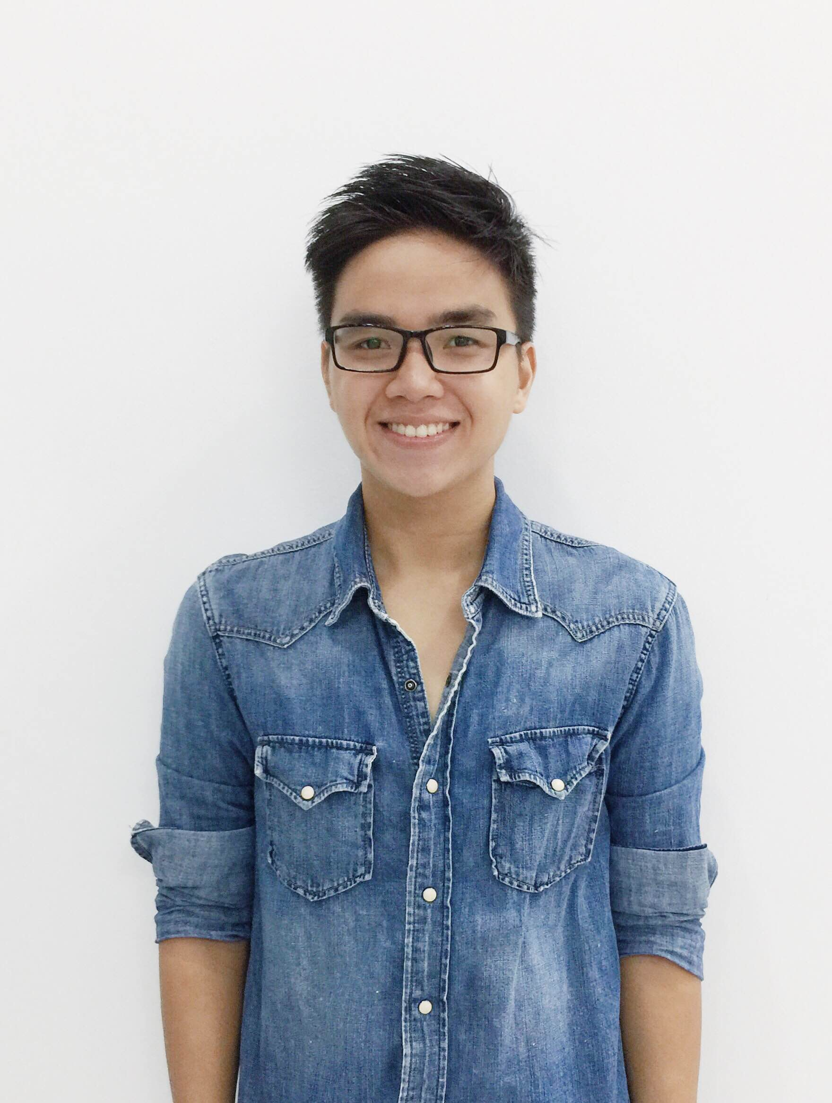

**DEAR ANH NGỮ SUCCESS**

**NHỮNG VIỆC CÓ THỂ LÀM ĐƯỢC**

* Tiếng Anh đủ để giao tiếp với người nước ngoài
* Khả năng giao tiếp, kỹ năng sư phạm ổn
* Kỹ năng tổ chức chương trình
* Kinh nghiệm tham gia nhiều hoạt động xã hội
* Khả năng làm việc nhóm và làm việc độc lập tốt
* Khả năng làm việc ngoài giờ, làm theo ca
* Nhanh nhẹn, chịu khó, ý thức kỷ luật tốt.

***I am looking forward to an interview at your office!***

**KINH NGHIỆM VIỆC LÀM**

Em vừa tốt nghiệp Hue Tourism College cách đây được 3 tháng. Được biết trung tâm Anh Ngữ SUCCESS đang tuyển nhiều vị trí em muốn apply vào trung tâm với chức danh trợ giảng, ngoài ra em có thể làm nhiều thứ khác như về bộ phận marketing online, stylist, lên ý tưởng độc đáo cho trung tâm để thu hút học viên. Em đã từng có kinh nghiệm trợ giảng cho nhiều lớp ở 1 số trung tâm.

* Dạy thay 1 phần theo phân công của Giảng viên chính
* Dẫn chương trình, giao lưu, chia sẻ với học viên trước, trong hoặc sau bài giảng của Giảng viên chính
* Kèm cặp học viên trong những phần thực hành
* Phân phối tài liệu, kiểm tra bài tập, chỉnh sửa cho học viên khi cần
* Chuẩn bị và tổ chức để buổi học diễn ra tốt đẹp (check-in, liên lạc, lên danh sách, chuẩn bị bảng, bút, máy chiếu, hỗ trợ chuyển slide…)
* Và nhiều công việc khác.

Name: Ngo Duc Minh Nhat

Birthday: 11 – 04 – 1995

Add: 17 Kiet 11 Phan Boi Chau, Hue

Mobile: (+84) 90 939 6700

PROFILE & CONTACT

**NGÔ ĐỨC MINH NHẬT**